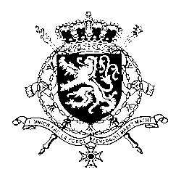
Représentation permanente de la Belgique auprès des Nations Unies et auprès des institutions spécialisées à Genève

WG UPR 23 – Népal

Intervention de la Belgique

4 novembre 2015

Monsieur le Président,

La Belgique salue les efforts du Népal en vue de renforcer son bilan en matière de droits de l’homme et se réfère dans ce contexte à l’adoption de la nouvelle Constitution du Népal, adoptée en septembre 2015.

La Belgique souhaite formuler les trois recommandations suivantes au gouvernement du Népal :

R1 Dans le domaine de la lutte contre l’impunité, mettre la loi de 2014 relative à la Commission d’enquête sur les personnes disparues, la vérité et la réconciliation en conformité avec les normes internationales, en particulier en ce qui concerne la définition de l’amnistie, la protection des témoins et les délais de plaintes.

R2 Dans le domaine de la lutte contre les violences faites aux femmes et aux filles, mettre les lois relatives au viol en conformité avec les normes internationales, en particulier en ce qui concerne la définition légale du viol et le délai pour déposer plainte.

R3 D’intensifier les mesures de lutte contre la violence faite aux enfants, en particulier en matière de prévention des mariages d’enfants, précoces et forcés, et de la traite des enfants, en particulier au moyen de campagnes de sensibilisation auprès des familles.

Pour conclure, ma délégation aimerait poser la question suivante à la délégation du Népal :

Q1 Le gouvernement envisage-t-il l’adhésion au Statut de Rome de la Cour pénale internationale ?

Je vous remercie Monsieur le Président.

***

